Grupa 5-6 latki
Temat tygodnia:
NIBY TACY SAMI, A JEDNAK INNI
Temat : ,, Piłka dla wszystkich’’

- Słuchanie piosenki ,, Dziwni goście’’
https://www.youtube.com/watch?v=Mq5LVKj8pXQ

Rozmowa na temat piosenki:
- o czym jest piosenka?
- co oznacza słowo: emocje?
- o jakich emocjach jest mowa w piosence?
- jakie emocje nas ‘’odwiedzają’’? ,, co się wtedy dzieje?’’
* ćwiczenia dotyczące emocji. Dziecko próbuje nazwać emocje przedstawione na obrazku.
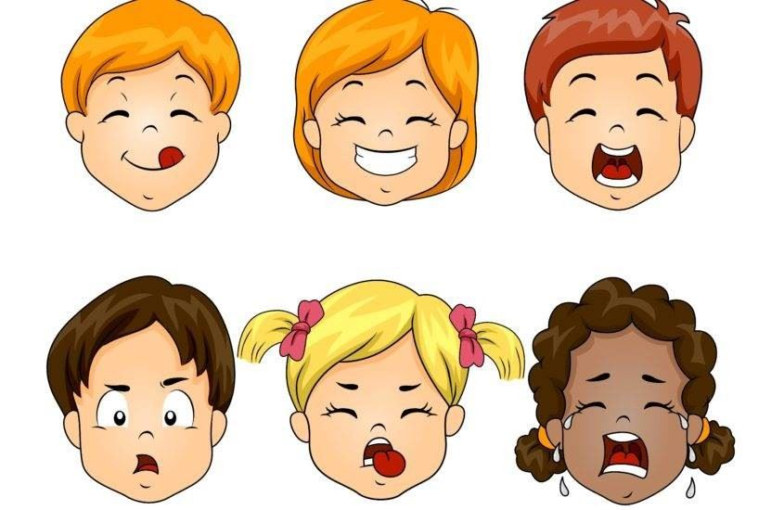
- Ćwiczenia poranne:

https://www.youtube.com/watch?v=9iOLdoHhLpc
3. Słuchanie opowiadania Agaty Widzowskiej ,,Piłka dla wszystkich’’.
- zabawa ,,piłka nożna’’
Dzieci naśladują grę w piłkę nożną- biegają za piłką, kopią ją. Na sygnał (gwizdek) zatrzymują się i mówią rymowankę :,, piłka tu, piłka tam, w piłkę nożną sobie gram.’’

-Słuchanie opowiadania:
Niepełnosprawny Franek z grupy Ady często śnił o tym, że gra w piłkę nożną. W snach nie siedział na wózku inwalidzkim, tylko biegał po boisku najszybciej z całej drużyny i strzelał naj- więcej goli.
– Brawo, Franek! – krzyczeli kibice.
– To najlepszy zawodnik! – rozlegały się głosy.
Jednak gdy szczęśliwy i dumny Franek otwierał oczy, od razu uświadamiał sobie, że to był
tylko sen, a on nigdy nie zostanie piłkarzem. Patrzył na swoje nogi, którymi nie mógł poruszać, i robiło mu się wtedy bardzo smutno.
Ada przyjaźniła się z Frankiem i bardzo lubiła się z nim bawić. Pewnego dnia zauważyła, że chłopiec jest wyjątkowo radosny. Miał roześmiane oczy i wesoło pomachał do niej, gdy tylko pojawiła się w sali. Dziewczynka była ogromnie ciekawa, co jest tego przyczyną. Może dostał
długo oczekiwany bilet do teatru? A może spełniło się jego marzenie o jeździe na koniu?
– Cześć! Nie uwierzysz, co się stało! – powiedział Franek, gdy Ada usiadła przy nim na dywanie.
– Opowiedz.
– W sobotę pojechałem z moim starszym kuzynem na mecz piłki nożnej. Grały drużyny
z dwóch różnych szkół. Byłem bardzo blisko i mogłem obserwować każdy ruch zawodników!
– To świetnie. Ja nie przepadam za oglądaniem meczu, ale cieszę się, że ci się podobało –
odpowiedziała Ada.
– Mój kuzyn podwiózł mnie do ławki, na której siedzieli zawodnicy rezerwowi. I całe szczęście, bo bramkarz skręcił nogę w kostce i trzeba go było zastąpić. Wyobraź sobie, że nagle ktoś kopnął piłkę, a ja ją złapałem!
– Ojej! Zostałeś bramkarzem?
– Nie. Po prostu piłka wypadła poza boisko i leciała prosto na mnie. Chwyciłem ją i rzuciłem
z powrotem jednemu z napastników.
– Brawo!
– A wtedy on na mnie nakrzyczał...
– Jak to nakrzyczał? Powinien ci podziękować – zdziwiła się Ada.
– Niestety, nie. Powiedział, żebym się stamtąd wynosił, bo tylko przeszkadzam. A jego koledzy się śmiali i słyszałem, jak mówią o mnie „krasnal na wózku”.
– Prawdziwi sportowcy się tak nie zachowują! – zezłościła się Ada.
– Jeden z nich zaczął pokracznie chodzić i wskazywał na mnie palcem, a potem wszyscy
śmiali się z moich butów. Chciałbym chodzić, nawet taki wykrzywiony, a ja przecież nie mogę chodzić wcale... Pomyślałem, że piłka jest nie dla mnie
– Myślałam, że opowiesz mi o czymś wesołym. Jak cię zobaczyłam, wyglądałeś na szczęśliwego, a ta historia jest smutna – stwierdziła Ada.
– Bo jeszcze wszystkiego ci nie opowiedziałem! – uśmiechnął się Franek. – Potem wydarzyło
się coś wspaniałego!
Ada była bardzo ciekawa, a Franek opowiadał dalej:
– Mój kuzyn bardzo się zdenerwował i zdecydował, że zabierze mnie z tego boiska, chociaż mecz rozgrywał się dalej. Kiedy odjeżdżałem, usłyszałem dźwięk gwizdka. Kapitan drużyny przerwał mecz i zwołał wszystkich zawodników. Nie słyszałem, co do nich mówił, ale po chwili dogonił nas, a za nim przybiegła reszta drużyny. Powiedział do mnie tak: „Jako kapitan Niebieskich chciałem cię przeprosić za zachowanie moich kolegów. Oni zresztą zrobią to sami”. I wtedy każdy z piłkarzy podszedł do mnie i podał mi rękę. Widziałem, że było im wstyd. Zapytali, jak mam na imię i co mi właściwie dolega.
– To dobrze, bo już chciałam się wybrać z Olkiem na to boisko i im dokopać! – powiedziała
stanowczo Ada.
– Chciałaś ich zbić? – spytał zaskoczony Franek.
– Nie, dokopać im kilka goli. Jak się zdenerwuję, to potrafię kopnąć tak mocno jak stąd do
Krakowa!
– To szkoda, że cię tam nie było – zaśmiał się chłopiec.
Franek opowiedział Adzie ciąg dalszy tej historii. Zawodnicy dowiedzieli się, że chłopiec doskonale zna zasady gry w piłkę nożną, bo razem z tatą ogląda każdy ważny mecz. Zaproponowali Frankowi, żeby został sędzią, dali mu gwizdek i posadzili na honorowym miejscu, z którego miał świetny widok na całe boisko. Od tej chwili chłopiec bacznie obserwował grę, dawał sygnały zawodnikom, a nawet zadecydował o jednym rzucie karnym. Okazało się, że jest bardzo dobrym i uważnym sędzią i nikt nie powiedział o nim „sędzia kalosz”, czyli taki, który się nie zna na grze i ciągle się myli.
– I wiesz, co mi powiedzieli na pożegnanie? – zakończył opowieść Franek. – Powiedzieli,
że skoro mam niesprawne nogi i nie mogę grać w piłkę nożną, to przecież mam sprawne ręce i mogę grać w koszykówkę. Mój tata dowiedział się, kto prowadzi drużynę koszykarską dla zawodników na wózkach, i od jutra zaczynam treningi. A ja myślałem, że piłka jest nie dla mnie.

– Piłka jest dla wszystkich! – powiedziała Ada. – Zobaczysz, kiedyś przyjdę na mecz koszyków-
ki. Ty będziesz najlepszym koszykarzem, a ja będę piszczała najgłośniej ze wszystkich kibiców.

• Rozmowa na temat opowiadania.
− Co śniło się Frankowi?
− O czym opowiadał Adzie?
− Jak zachowywali się chłopcy?
− Co zrobił ich kapitan?
− Kim został Franek na meczu?
− Co powiedzieli chłopcy Frankowi na pożegnanie?
− Co będzie ćwiczył Franek?
− Jak oceniacie zachowanie chłopców na początku, a jak potem, po rozmowie z kapitanem?

4. Ćwiczenia w czytaniu:
Dzieci czytają (6 latki) (5 latki słuchają) znajdujący się tekst pod ilustracjami.
https://flipbooki.mac.pl/przedszkole/npoia-bbplus-ks/mobile/index.html#p=85
-wyjaśnienie pojęcia tolerancja
( tolerancja oznacza cierpliwość i wyrozumiałość dla odmienności. Jest poszanowaniem cudzych uczuć, poglądów, upodobań. To szacunek dla wolności ludzi, ich myśli i sposobu życia.

- czy chłopcy byli tolerancyjni ?
-czy znacie inne przypadki braku tolerancji ?
- czy należy wyśmiewać się z kogoś, dlatego że jest grubszy, jeździ na wózku…….. ?
5. Wykonanie pracy plastycznej :
Oglądanie zdjęć dzieci z różnych kontynentów.
Wymieniamy różnice między przedstawionymi dziećmi. (kolor włosów, skóry, oczu itd.)

-zabawa uwrażliwiająca zmysł dotyku - ,,Badamy swoją twarz’’
Dziecko za pomocą dotyku bada kształt swojej głowy, nosa, policzków, uszu, ułożenie brwi.
Rodzic pyta:
- jaka masz twarza?
- jakie masz włosy?(kręcone, proste, długie, gładkie)
- wymień części twarzy

PRACA PLASTYCZNA:
Dla każdego dziecka: kartka z narysowanymi kołami (o średnicy 15 cm), kwadraty (o boku
długości 20 cm), wycięte z szarego papieru pakowego, klej, nożyczki, kredki.
• Wycinanie kół.
• Rysowanie na kołach oczu, nosa, ust (kształt jest uzależniony od koloru koła).
• Przyklejanie kół na kwadracie z szarego papieru.
• Dorysowywanie włosów w taki sposób, aby zarysować kredkami linię łączącą koło z papierem.
• Wycinanie narysowanej głowy.
• Wykonanie prac przez dzieci.
• Układanie na kartonie kompozycji z głów, tworzącej zbiorowy portret dzieci.
Kartony formatu A3, klej.
N. wspólnie z dziećmi układa na kartonie narysowane i wycięte głowy, a następnie dzieci je
Przyklejają. Na kartonie powinny się znaleźć głowy w różnych kolorach (białe, czarne, żółte).

6. Karta pracy, cz.4, str. 54.
https://flipbooki.mac.pl/przedszkole/npoia-bbplus-kp-4/mobile/index.html#p=56

